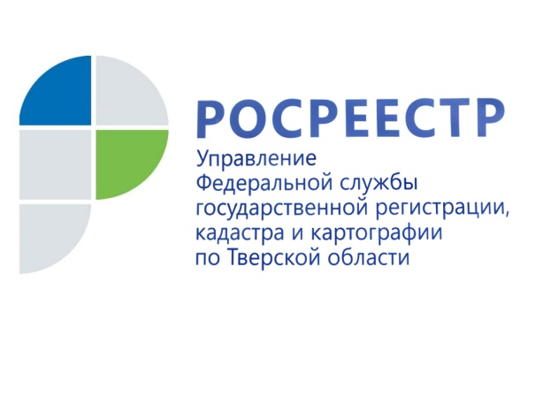 ПРЕСС-РЕЛИЗ

Более 3 миллионов рублей взыскано в тверском регионе с нарушителей земельного законодательства в 1 полугодии 2020 года
Итоги работы в сфере государственного земельного надзора за январь-июнь 2020 года подведены на расширенном заседании коллегии Управления Росреестра по Тверской области, которое прошло 13 августа в формате видеосвязи. Согласно статистике Управления взыскиваемость с учётом штрафов за предыдущие периоды составила 120%.
Всего за 6 месяцев текущего года тверской Росреестр выполнил 542 проверки соблюдения земельного законодательства, что на 7,9% меньше по сравнению с аналогичным периодом 2019 года. Снижение количества проверок связано с распространением новой коронавирусной инфекции, из-за которой проведение плановых и внеплановых проверок в отношении физических лиц на некоторое время было приостановлено, а в отношении юридических лиц и индивидуальных предпринимателей - прекращено до конца 2020 года.
В ходе проведения проверок государственными земельными инспекторами выявлено 458 нарушений земельного законодательства. Доля проверок, по итогам которых выявлены нарушения составила 84,5%. Данный показатель значительно выше установленного Росреестром целевого показателя в 55%.
Заместитель начальника отдела государственного земельного надзора Управления Росреестра по Тверской области Ирина Голубева: «При выявлении нарушения в ходе проведения проверки государственный земельный инспектор выдаёт нарушителю предписание об устранении выявленного нарушения и устанавливает для этого определённый срок. По истечению данного срока проводится проверка исполнения выданного предписания. В первом полугодии 2020 года специалистами Управления выдано 396 таких предписаний, 281 из них исполнено (нарушения устранены). Таким образом, устраняемость нарушений по итогам 6 месяцев текущего года в тверском регионе составила 71%, что на 3% выше данного показателя за январь-июнь 2019 года».
Эпидемиологическая обстановка в Верхневолжье, сложившаяся в 1 полугодии 2020 года, несколько сказалась и на числе проведённых административных обследований земельных участков. В 1 полугодии 2020 года их количество снизилось на 3,8%: с 543 административных обследований за 6 месяцев 2019 года до 522 – за аналогичный период текущего года. При этом в 398 случаях (76,2%) также были выявлены признаки нарушения земельного законодательства.

